Kaštany a žaludy otevřou bránu táborské zoo
2. 9. 2021, Tábor – Zubři, daňkové či třeba divoká prasata. Všechna tato zvířata z táborské zoologické zahrady se každý rok nemohou dočkat podzimu, kdy jejich jídelníček obohatí chutné kaštany a žaludy. Protože se podzimní dny výrazně přiblížily, vyhlásila ZOO Tábor oblíbenou akci za kaštany či žaludy do zoo zdarma, která platí až do odvolání.
Dětskou vstupenku získá ten, kdo na pokladně odevzdá dvě plné igelitové tašky kaštanů či žaludů. „Kaštany i žaludy ale musí být čisté, suché a nesmí být plesnivé. V opačném případě bychom je nemohli přijmout, protože by nevyhovující plody mohly našim zvířatům ublížit a způsobit jim vážné zažívací potíže či dokonce smrt,“ upozorňuje mluvčí ZOO Tábor Filip Sušanka.
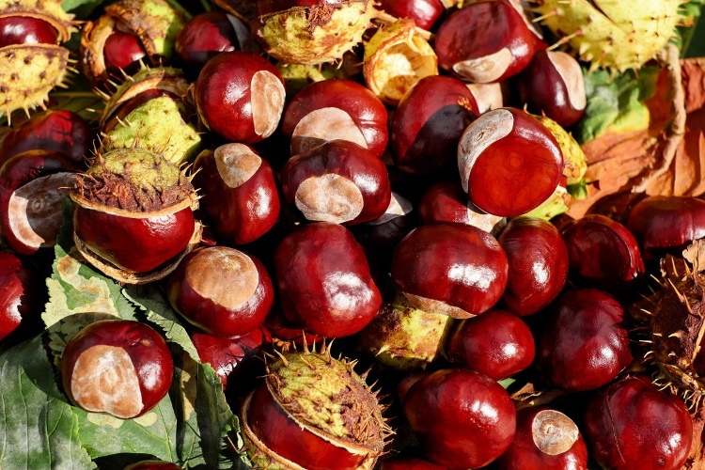
Rozlohou největší zoologická zahrada jižních Čech ZOO Tábor patří k nejmladším zahradám v Česku. Vznikla v květnu 2015 poté, co ji od insolvenčního správce koupil pražský developer a biolog Evžen Korec. Tím ji zachránil před likvidací a rozprodáním zvířat. Pro veřejnost byla ZOO Tábor otevřena o měsíc později. V roce 2020 ji navštívilo 80 tisíc lidí. Nyní je otevřená každý den od 9:00 do 19:00.
Hlavním posláním zoo je chov a ochrana ohrožených druhů zvířat. Nejvýznamnějším projektem táborské zoo je reintrodukce zubra evropského do české krajiny. Podrobnosti o návratu tohoto majestátního tvora a možnosti, jak tento projekt podpořit, lze nalézt na webu www.zazubra.cz. Aktuálně v ZOO Tábor žije přes 380 zvířat více než 70 živočišných druhů. Generálním sponzorem je EKOSPOL.

  - Kontakt pro média
Filip Sušanka
M: (+420) 606 688 787
T: (+420) 233 372 021
E: media@zootabor.eu
W: www.zootabor.eu

